Вариант 6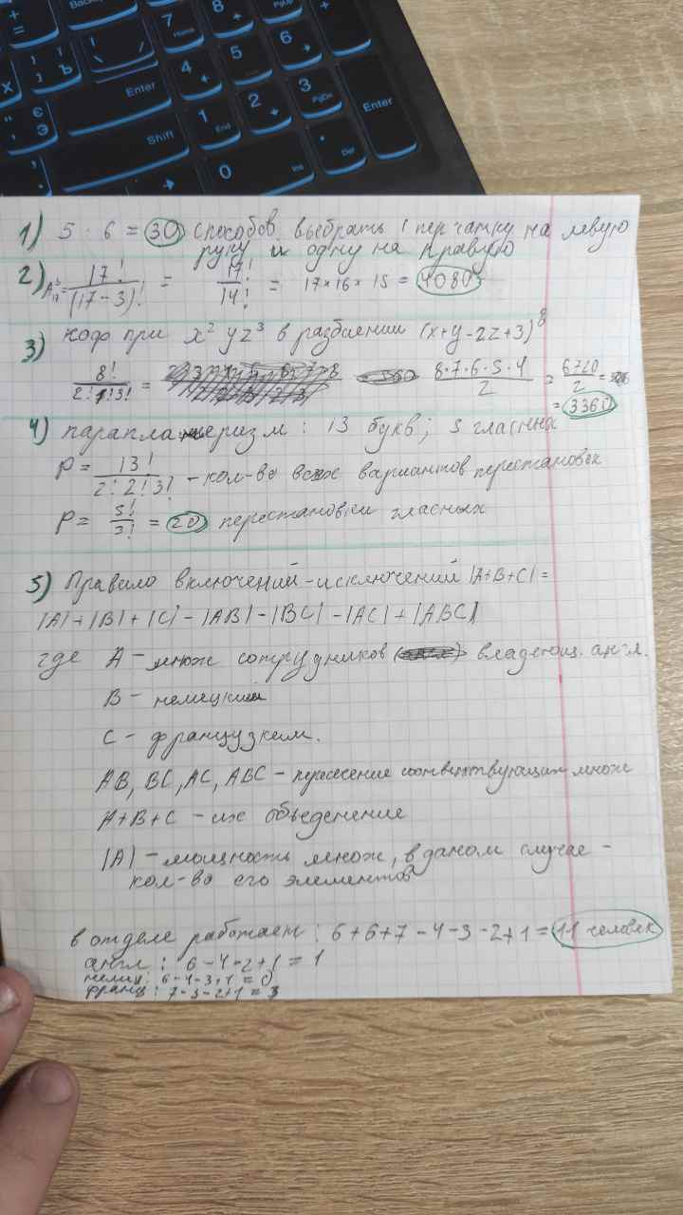

- Имеется 6 пар перчаток различных размеров. Сколькими способами можно выбрать из них 1 перчатку на левую руку и одну – на правую руку, так чтобы эти перчатки были разных размеров?
- Сколько существует возможностей для присуждения первого, второго и третьего мест семнадцати участницам соревнований по икебане?
- Найти коэффициент при 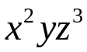 в разложении 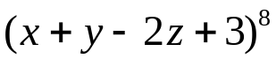
- Сколькими способами можно переставить буквы в слове «парапланеризм» так, чтобы не менялся порядок гласных букв?
- В отделе научно-исследовательского института работают несколько человек, причем каждый из них знает хотя бы 1 иностранный язык. Шестеро знают английский, шестеро – немецкий, семеро – французский. Четверо знают английский и немецкий, трое – немецкий французский, двое – французский и английский. Один человек знает все три языка. Сколько человек работают в отделе?

